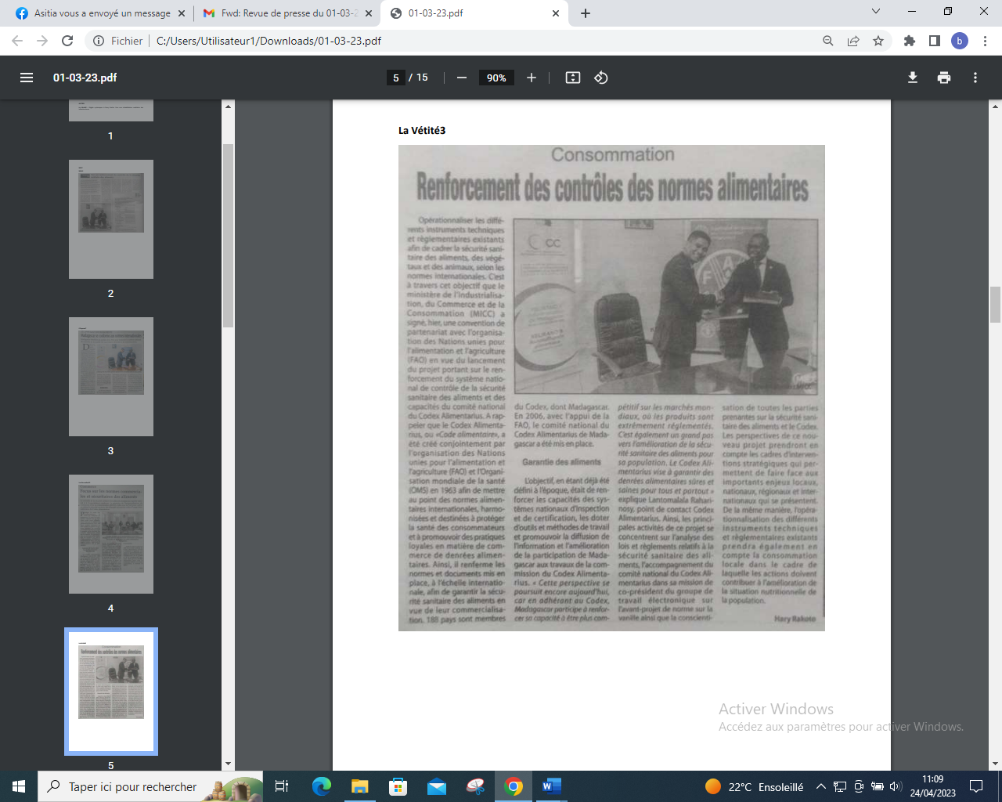

SOURCE : La Vérité 3

AUTEUR : Hary Rakoto

DATE : 01 Mars 2023